Mizse Kupa 2026  Versenykiírás (változhat)  A verseny célja a sportág népszerűsítése, a barátság ápolása, ÉLŐ-pont szerzése-, módosítása.  A verseny helye: 6050 Lajosmizse, Szabadság tér 12 (MűvelődésiHáz).  .. ideje: 2026. november 14-15 (péntek - szombat). | 
.. főrendező: Móczó István 70/390-6385; moczoistvan52@gmail.com
.. főbíró: Seres László FA 20/594-5321; fotitkar@bkmsakk.hu
Résztvevők: 2400-alatti ÉLŐ-ponttal-, versenyengedéllyel/hpl* rendelkezők.
Jelentkezés előzetesen, november 10.-ig a főrendező elérhetőségein, a név-, FIDE-azonosító megadásával. A versenyterem befogadó-képessége korlátozott, a későn nevezők játékát nem tudjuk garantálni.
Lebonyolítás: svájci rendszer, 6 forduló, 60-60 perc + 30 mp bónuszidő lépésenként.
A tervezett program:
Péntek: Beérkezés-, regisztráció 08⁰⁰- tól. Megnyitó: 09⁰⁰.
1. forduló 9³⁰, 2. f. 13⁰⁰, 3. f. 16⁰⁰,
Szombat: 4. f. 08³⁰, 5. f. 11³⁰-, 6. f. 14³⁰-. Várható eredményhirdetés: ~17^{40 .}
Költségek: a nevezés-, étkezés-, utazás a résztvevőket-, a lebonyolítás a rendezőket terheli.
Nevezési díj: (változhat) Élő-nélkül: 7.000-, 1800 Élőig: 6.000-, 1800 felett: 5.000,- Ft, fizetés a helyszínen.
A helyezések megállapítása: a szerzett Pont-, Egymás-elleni (azonos-pontcsoportbeli) eredmény-, BH(-1), BH, SB- érték, tovább csak díjazott helyekért villámjáték.
Díjazás: Az I-III. helyezettek érmet-, az I-VI. helyezettek és a megnyitón kihirdetett kategórik legjobbjai (65éven felüli, 14alatti ...) oklevelet és tárgyjutalmat kapnak. A díjazottak a szólítás sorrendjében ajándékot választhatnak: Festmény Skultéti Árpád: „Kék Szalag vitorlásverseny2016” 60x30 cm, olaj farost), váza-, labda-, sakk készlet-, könyv- stb. | 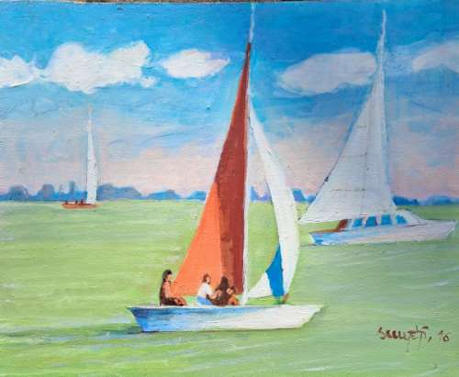

Egyéb: A játékosnak joga van 30 perc késésre, mely a gondolkodási időt terheli. A döntetlen-ajánlat megengedett. Az itt nem részletezett kérdésekben az általános írott- és íratlan sakk-szabályokat kell alkalmazni. Vitás kérdés felmerülésekor óvási díj:5000 Ft megfizetése után a választott zsűri döntése irányadó. Az érvényben lévő egészségügyi rendelkezéseket be kell tartani.
További tudnivalók-, változások a megnyitón kerülnek kihirdetésre.
Lajosmizse, 2025. november 15.
Üdvözlettel Móczó István

* A helyszínen nincs lehetőség azonosító-kód, versenyengedély megszerzésére. A hpl (magyar licensz) rendezése (*.000 Ft) a nem HUN jelzésű, de azonosítóval rendelkezők részére megengedett.

Utoljára frissítve: 2025. 11. 21. © SL.

